Приложение к Техническому заданию
Эскиз
ГОСУДАРСТВЕННОЕ УНИТАРНОЕ ПРЕДПРИЯТИЕ ГОРОДА МОСКВЫ «МОСГОРТРАНС»

№п/п | Наименование товара | Наименование позиции СПГЗ и значения характеристик в соответствии с Приложением 1 «Перечень объектов закупки» к Техническому заданию | Эскиз
1 | Шапка трикотажная | Головные уборы | 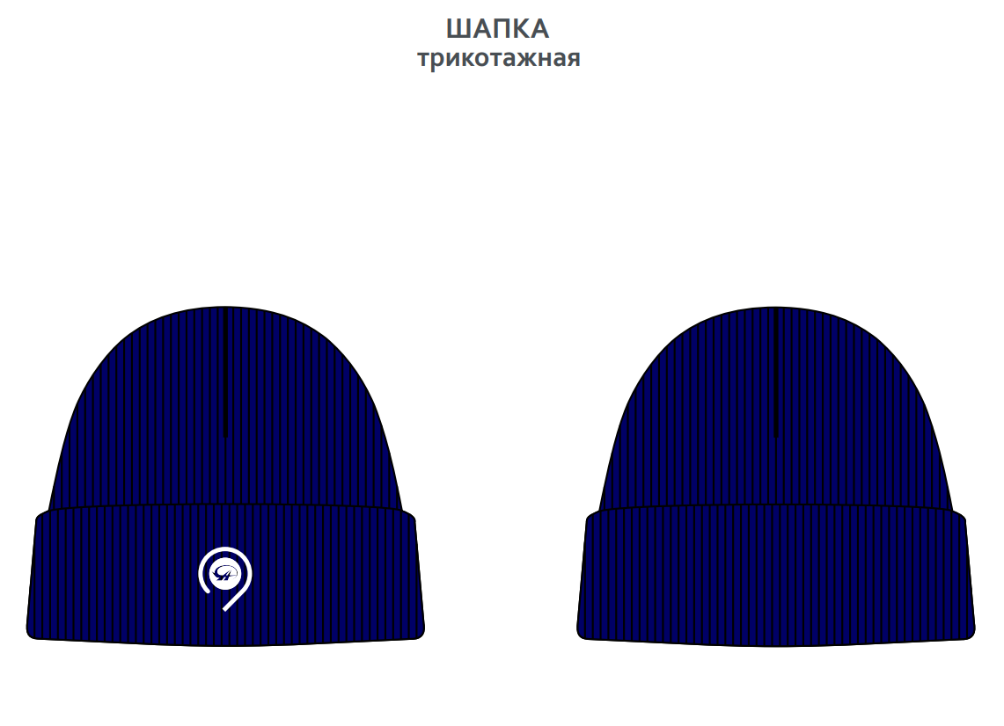
2 | Кепка рабочая, летняя, смесовая ткань | Головные уборы | 